תיאור מסכים +תמונות האתר

שירה חדאד

את צד השרת ביצעתי בשפתREACT

**מסך הבית:**

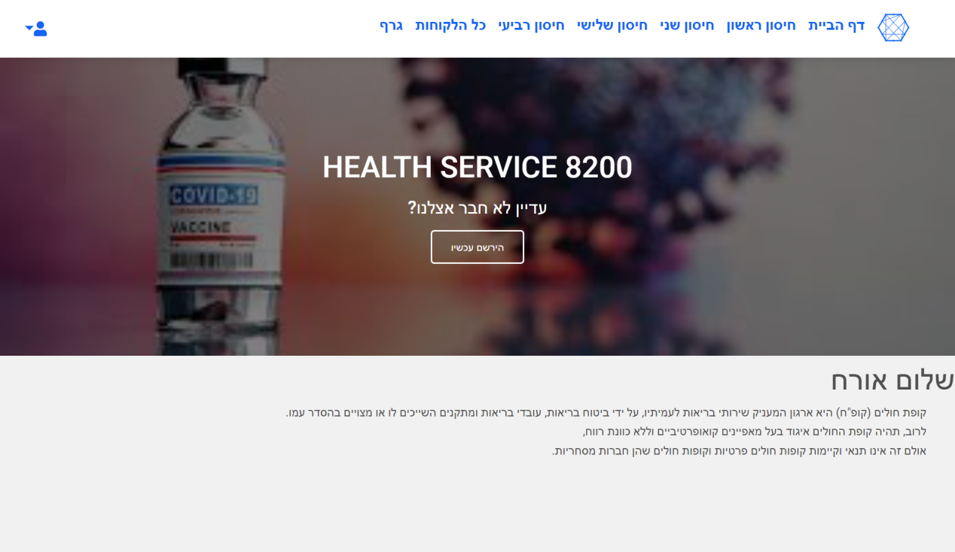

עבור כל חיסון יש דף עם מידע על אותו חיסון,תופעות וכו...(שונה בכל עמוד) וכן **טבלה של כל** **הלקוחות** **שעשו את החיסון הזה**:

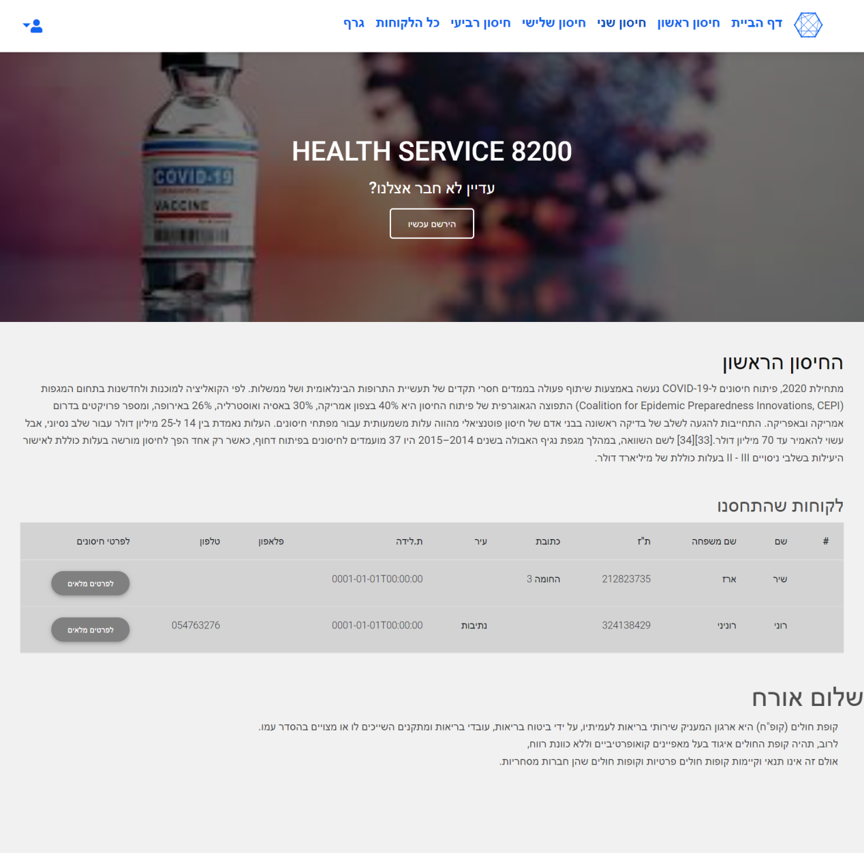

יש גם עמוד המראה את כל הלקוחות:

מכאן ניתן **למחוק** או **לעדכן** את פרטי הלקוח וכן לראות את **הפרטים** המלאים (על החיסונים) שלו שיוביל לעמוד הזה:

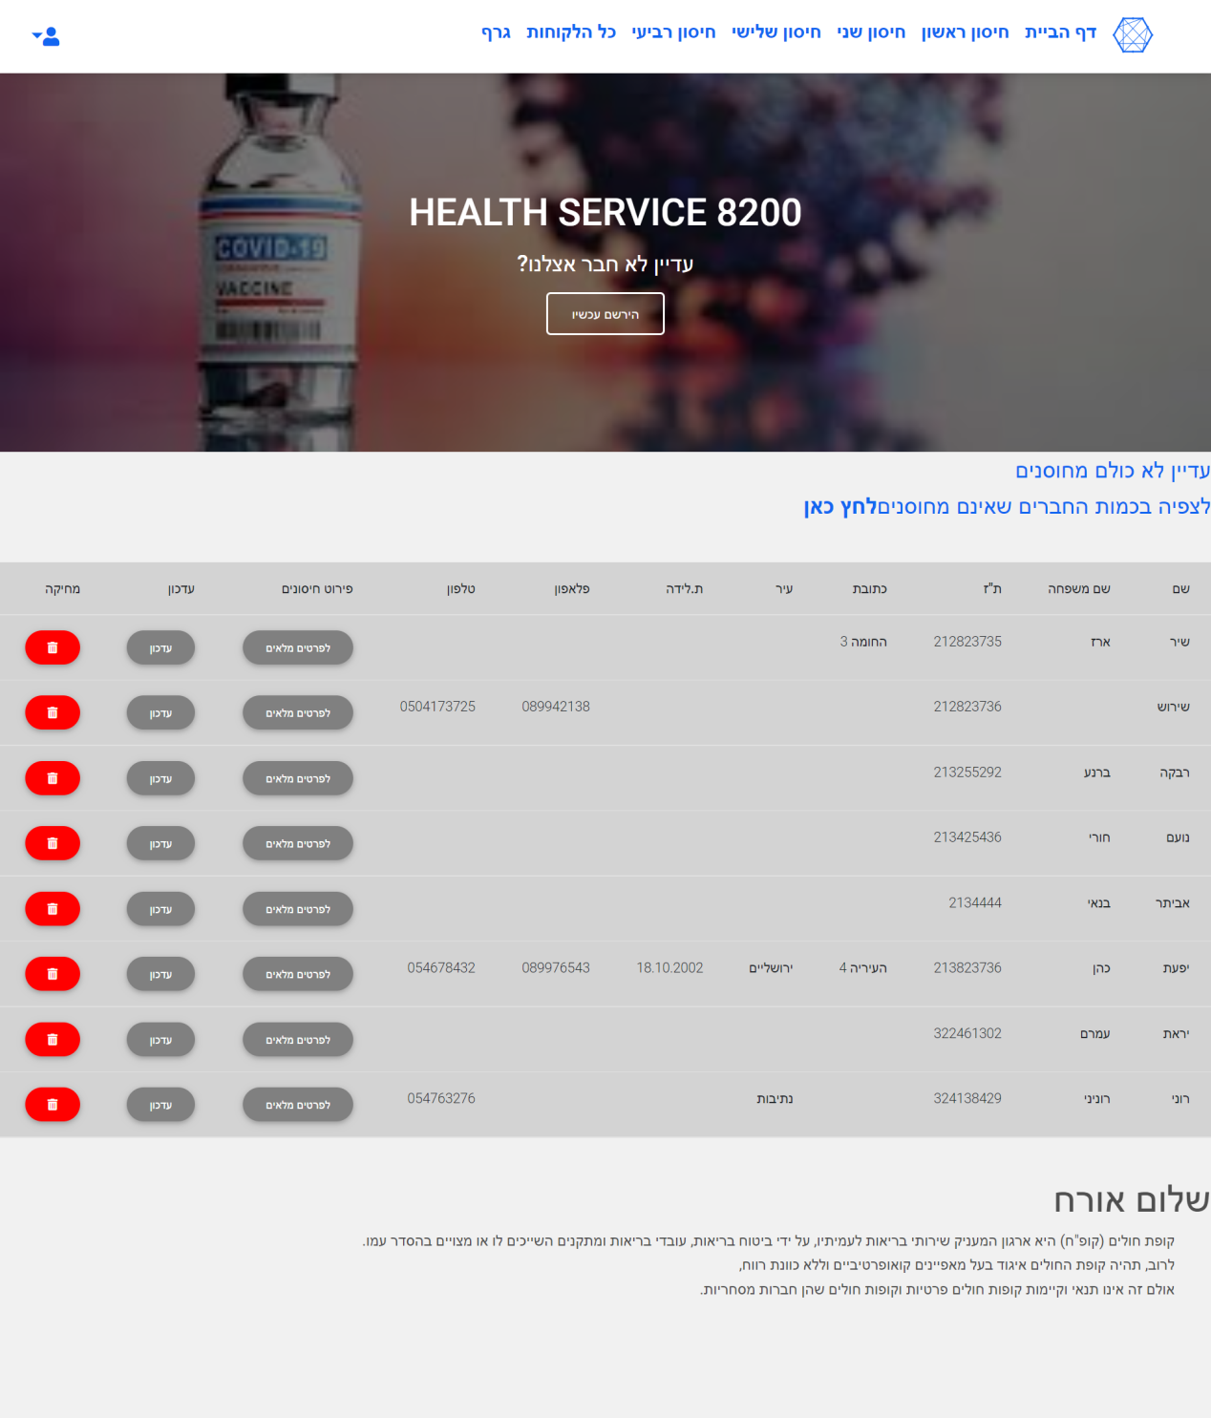

פרטי הלקוח על החיסונים

מחיקת הלקוח

עדכון פרטים   
(בעוד 2 תמונות)

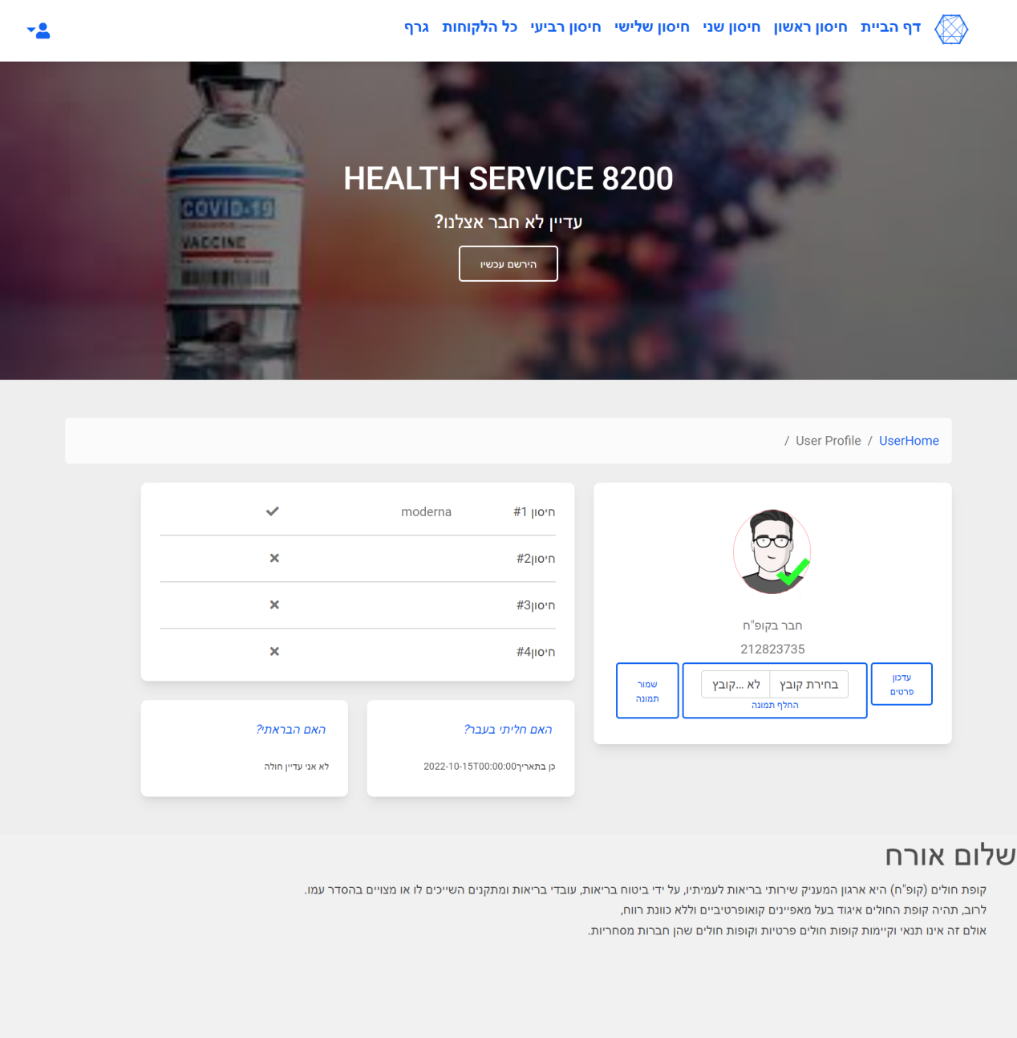

עדכון פרטים   
(בעוד 2 תמונות)

אם הלקוח ירצה לעדכן את פרטי החיסונים שלו המופיעים כאן בלחיצה על "עדכון פרטים" הוא יעבור לדף הבא:

בדף זה מתבצעת **בדיקת תקינות על סדר התאריכים** ולא תינתן השלמה שגויה. להלן:

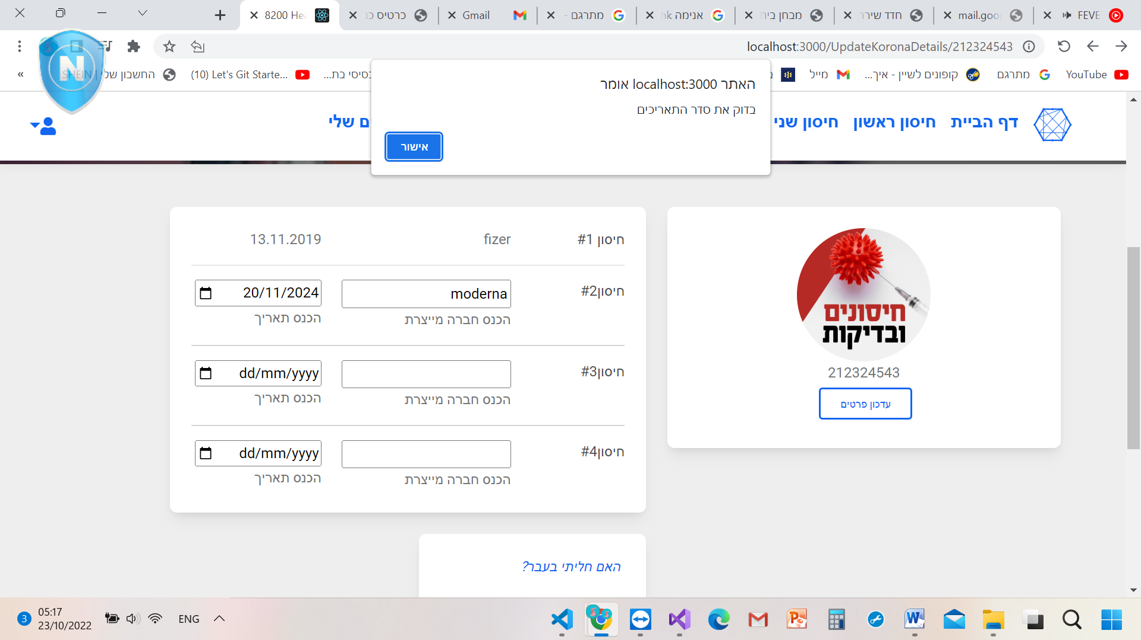

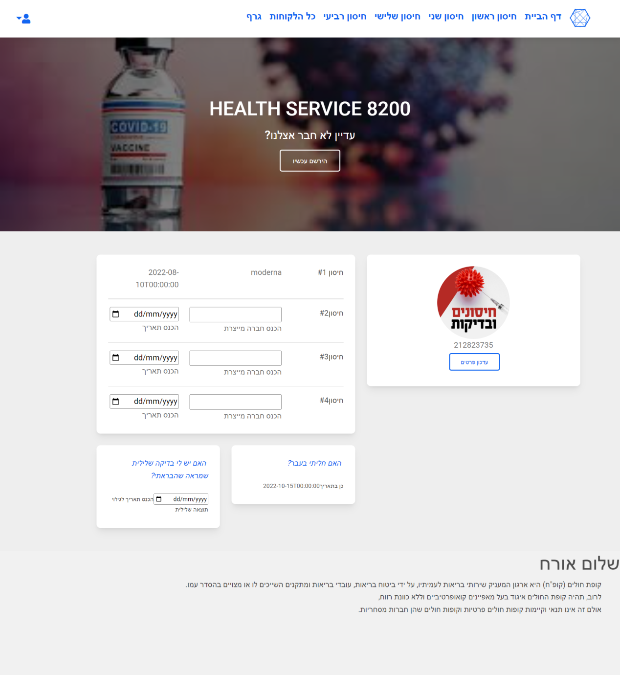

לקוח קיים שירצה להיכנס יצטרך להכניס מספר זהות:

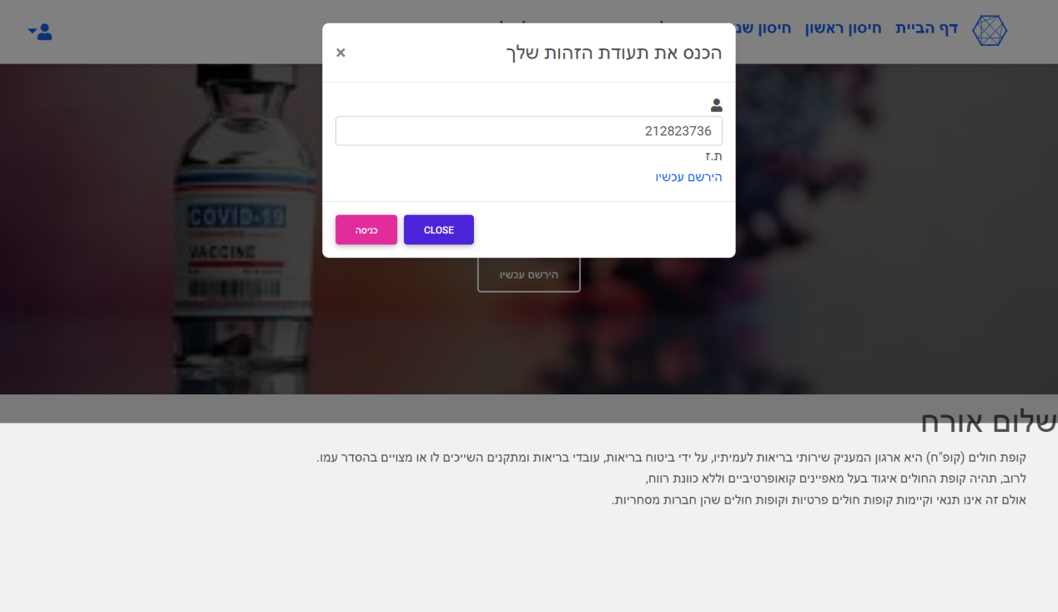

לאחר שיעשה זאת הוא יוכל לגשת לעדכון פרטים גם:

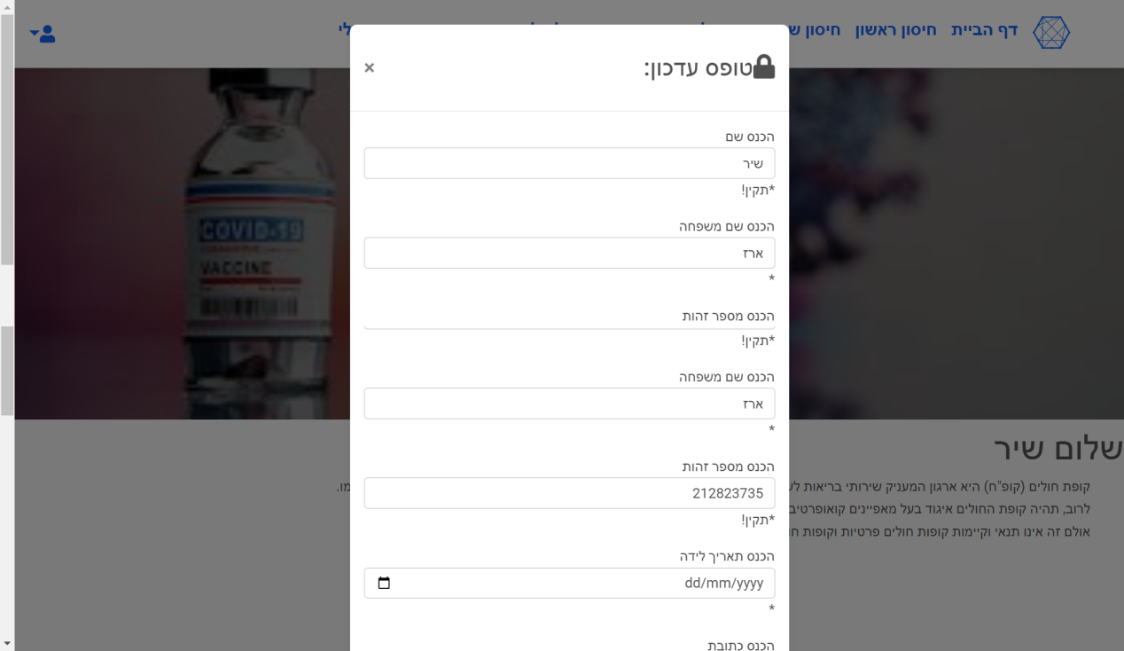

לקוח חדש שירצה להירשם יצטרך להכניס את כל השדות בצורה תקינה

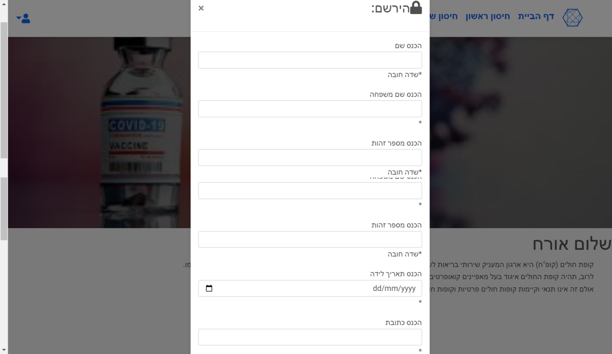

**בונוסים:**

ביצעתי את שלושת הבונוסים:  
א-את אופציית העלאת תמונה נתתי לכל לקוח להכניס תמונה ייחודית לפרופיל שלו:

לפני שהלקוח יבחר תמונה תהיה לו תמונה ברירת מחדל:

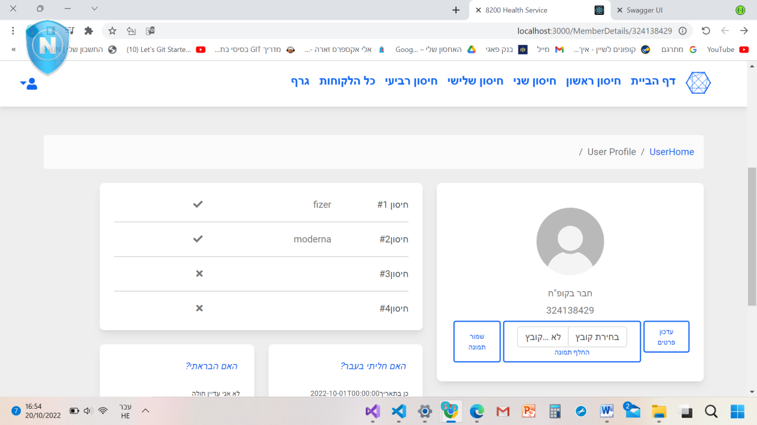

לאחר שישנה את התמונה תופיע שם התמונה שבחר.



ב-מפרט ארכיטקטוני של המערכת בקובץ נפרד(רצ"ב)

ג-הבונוס הנוסף הוא הצגת החולים בחודש האחרון ע"י גרף:

המספר הגבוה בעמודה אלו מספר החולים הגדול ביותר שיה יחד באותו יום והרצועה המאוזנת היא התאריך.

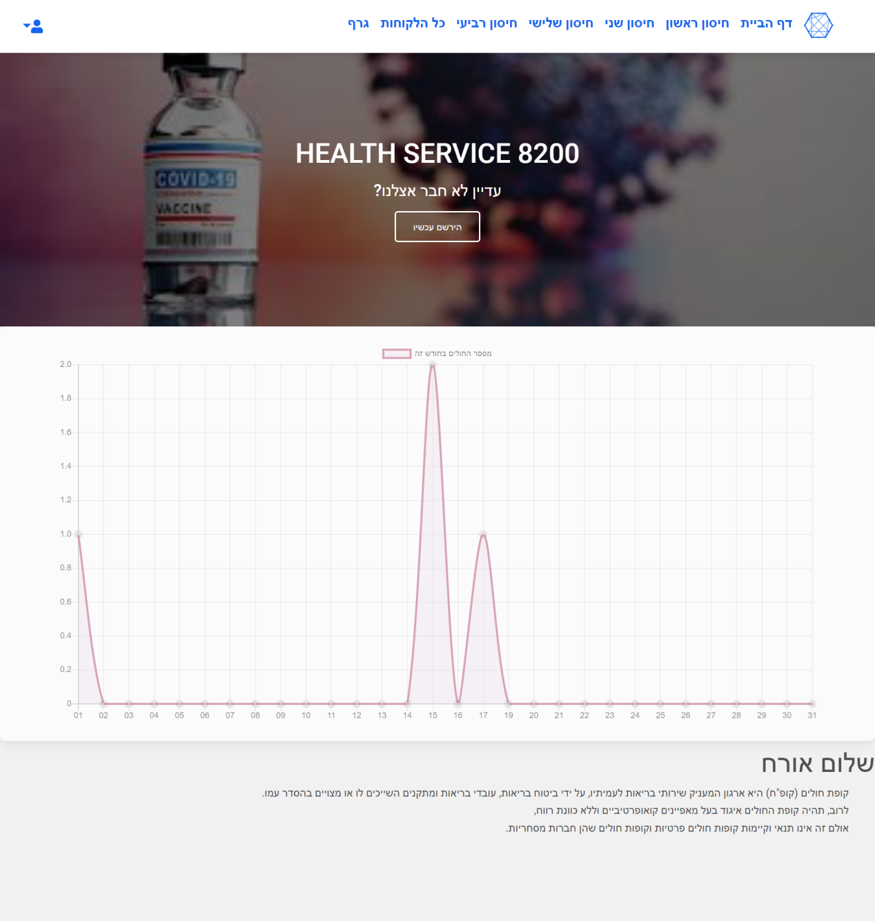

הצגת כמות חברים שלא חוסנו:

